Городской конкурс "Моя гражданская правотворческая инициатива"

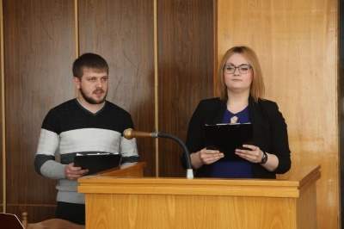

Молодёжным советом при Совете городского округа город Стерлитамак был проведен городской конкурс среди образовательных учреждений "Моя гражданская правотворческая инициатива". В качестве экспертов по представленным проектам были приглашены начальник Управления по опеке и попечительству Нуретдинова Елена Павловна, председатель Комиссии по делам несовершеннолетних и защите их прав Левченко Любовь Александровна и главный специалист Комиссии Переведенцева Ксения Викторовна.

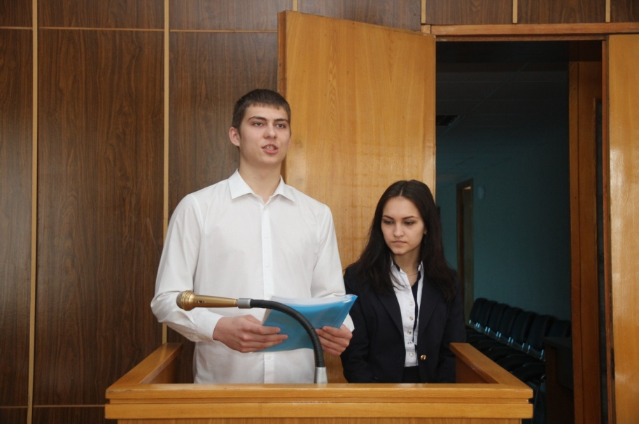

Участники от ГАОУ СПО "Стерлитамакский многопрофильный профессиональный колледж" Орлов Сергей Николаевич и Пояркова Мария Владимировна представили проект на тему: "Предложение о внесении изменений в действующие законодательство с целью конкретизации оснований уголовной ответственности за неисполнение обязанностей по воспитанию несовершеннолетних", представители ГАОУ СПО "Стерлитамакский колледж строительства, экономики и права" Желнин Евгений Олегович, Салахова Карина Рузилевна - проект на тему: "Решение проблемы о предоставлении жилплощади патронатным семьям". Ребята, принявшие участие в конкурсе и прошедшие предыдущие отборочные этапы, выступили с защитой своих работ перед экспертным жюри. Победители были награждены дипломами и памятными призами.

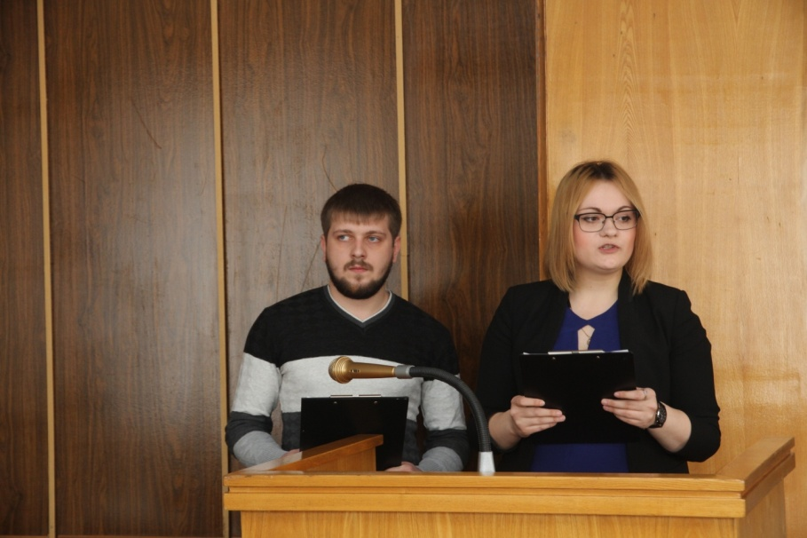

Представители экспертного жюри отметили хорошую подготовку участников и актуальность выбранных ими тем в современном обществе. В результате дискуссий в работы было решено внести дополнения, которые бы сделали конкурсные проекты ближе к практике и реальности существующих проблем. Спасибо всем участникам за интересные проекты и участие в конкурсе, надеемся на дальнейшую совместную продуктивную работу!
